Punten aansturen bij vlakke meetkunde

Het is mogelijk bepaalde punten in een tekening te verplaatsen met de muis. Alle lijnen, punten en cirkels die van zo’n punt afhankelijk zijn, worden dan mee verplaatst.

Afhankelijke en onafhankelijke punten

Onafhankelijke objecten zijn die objecten die je los hebt getekend, zonder rekening te houden met de plaats van andere objecten.
Een punt heet onafhankelijk als het op de volgende wijze is gecreëerd:
- Een basisfiguur. Wanneer met een vlak basisobject wordt begonnen, zijn de hoekpunten van het object onafhankelijk. Begin je bijvoorbeeld met een driehoek, dan zijn de hoekpunten onafhankelijk.
- Een punt toevoegen door muisklik: Als je in het vlak klikt op een vrije positie of op een roosterpunt, een lijn(stuk), cirkel, grafiek, kegelsnede of meetkundige plaats, is het punt onafhankelijk.
- Bij het toevoegen van een lijn(stuk), cirkel, veelhoek, wordt dit gedaan door een of meer, al dan niet bestaande, punten aan te klikken. Wanneer het punt nog niet bestaat, of al onafhankelijk was, is het punt onafhankelijk.

Alle punten, die ontstaan door andere handelingen, heten afhankelijk. Wanneer het punt (vaak indirect) wordt gecreëerd, wordt hiermee vastgelegd, hoe het punt is ontstaan binnen het totale object. Is het aangeklikte punt bijvoorbeeld het snijpunt van twee lijnen, dan blijft dit het snijpunt van deze lijnen, ook als een van deze lijnen van plaats of richting verandert.

De punt-sleep-knoppen

Op de knoppenbalk bevinden zich drie knoppen, die je in staat stellen, onafhankelijke punten te bewegen.
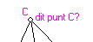
Je kunt onafhankelijke punten gaan slepen door op de linker knop te klikken. Wanneer je hierna met de muis in de buurt van een onafhankelijk punt komt, verschijnt de tekst dit punt C? (als het punt C heet) in de selectiekleur. (Deze kleur kun je instellen in het configuratievenster). Door, met ingedrukte linker muisknop, de muis te verplaatsen, verhuist het punt mee. Alle lijnen en cirkels, die van dit punt afhangen, gaan met het punt mee. Zodra je de muisknop loslaat, blijft het punt op zijn (nieuwe) plaats liggen.

Je kunt een onafhankelijk punt gaan slepen als het punt is gemaakt op een al bestaand(e) lijn(stuk), cirkel, grafiek of kegelsnede (ellips, parabool, hyperbool). Je kunt dan het punt weliswaar slepen, maar het punt blijft op het object liggen, waarop het gemaakt is. Aldus kun je een punt een lijn(stuk), cirkel of grafiek laten doorlopen.

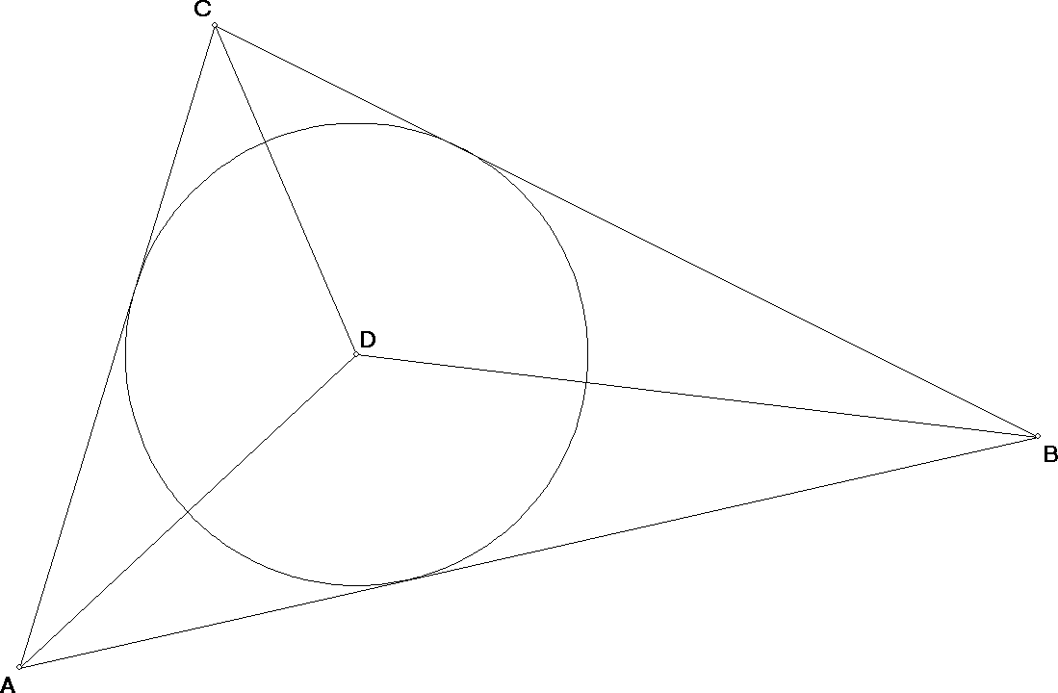
Alle objecten die van dit punt afhankelijk zijn, worden tijdens het slepen mee verplaatst.

Wanneer je bijvoorbeeld in een driehoek ABC de ingeschreven cirkel hebt geconstrueerd, en je sleept met een van de hoekpunten A, B of C, dan verandert de vorm van de driehoek mee, en blijft de ingeschreven cirkel aan de zijden raken.
Je kunt niet het middelpunt van de ingeschreven cirkel slepen, in de tekening punt D. Dat punt is afhankelijk (van de ligging van de punten A, B en C).

Wanneer de muis in de buurt van een afhankelijk punt komt, dat niet op een object (lijn(stuk), cirkel, grafiek of kegelsnede) ligt, verandert weliswaar de kleur van de naam van het punt, maar de vraag zelf verschijnt niet. Je kunt het punt niet (rechtstreeks) verplaatsen. Wel wordt de plaats van het punt aangepast als beweegbare punten worden versleept.
Wanneer je met de rechter muisknop op de sleepknop klikt, wordt tijdens het slepen alle tekstuele informatie onzichtbaar, zoals de puntnamen, lengtes, hoekgroottes. Op trage computers kan dit prettig zijn.

Je kunt onafhankelijke punten wegschieten. Klik daarvoor op de knop .
Je kunt nu het punt wegschieten. Dit gaat als volgt:
- Ga op het punt staan met de muis.
- Houd de linker muisknop ingedrukt, en beweeg de muis van het punt af. Er verschijnt een pijl vanaf de muispositie, met pijlpunt in het geselecteerde punt.
- Laat nu de muisknop los. De lengte van de getrokken pijl bepaalt de snelheid van het punt.
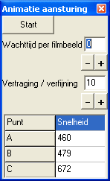
Zodra een punt is weggeschoten, verschijnt een controlevenster. Per weggeschoten punt wordt de snelheid getoond. Deze kun je nu (of later tijdens de animatie) aanpassen.
Door op de [start] knop te klikken, kun je de animatie activeren. Er verschijnt een [stop] knop waarmee je de animatie kunt afbreken.
Het punt beweegt hierna over zijn drager. Je ziet dus het punt het scherm, een lijn(stuk), cirkel, grafiek of kegelsnede doorlopen. Alle objecten die afhankelijk zijn van het punt, bewegen mee.
Hoe langer de pijl, hoe sneller het punt beweegt.
De verhouding tussen de pijllengte en puntsnelheid kan worden ingesteld in dit conftrolevenster door de waarde bij “vertraging/ verfijning” aan te passen. Hoe kleiner het ingevulde getal, hoe groter de snelheid. (Dit getal bepaalt het aantal te nemen stapjes per lengte-eenheid. Een grotere waarde levert meer, kleinere, stapjes, waardoor de animatie minder schokkerig wordt, maar wel trager.) Kies door proberen een waarde die geschikt is voor de computer waarop je werkt. Uiteindelijk hangt de snelheid af van de snelheid van de computer (processor, videokaart, harde schijf, netwerk).
Wanneer de animatie (te) snel loopt, kun je een pauze inlassen tussen de filmbeeldjes door de “wachttijd per filmbeeld” op te geven. De ingevoerde waarde is dan het aantal milliseconden tussen de afzonderlijke filmbeeldjes in.
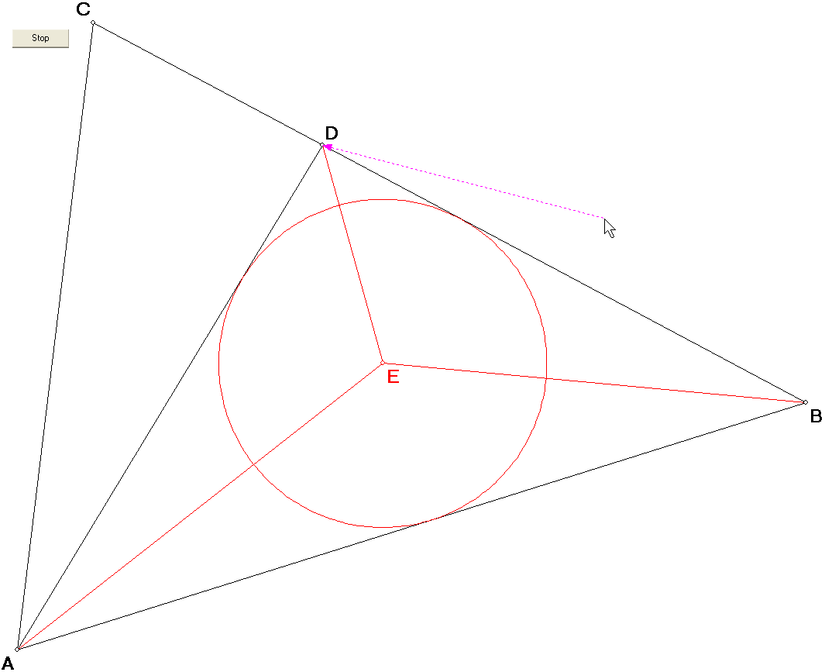
Wanneer je vooraf met de rechter muisknop op de sleepknop klikt, wordt tijdens de animatie alle tekstuele informatie onzichtbaar, zoals de puntnamen, lengtes, hoekgroottes. Vaak is die informatie storend in de film die zich afspeelt. Omdat nu geen tekstuele informatie hoeft te worden gegenereerd, zal de animatie een stuk soepeler verlopen.

Hiernaast is een voorbeeld getekend. Hier is een driehoek ABC getekend, met punt D op BC. De rode cirkel is de ingeschreven cirkel van driehoek ABD.
Nadat je de linker muisknop loslaat, zal punt D in de richting van C gaan bewegen. Daarbij blijft de rode cirkel de drie zijden van driehoek ABD raken.
Zodra punt D eindpunt C heeft bereikt, draait de animatie zich om, en beweegt punt D zich naar B, enzovoort, totdat je de [stop]-knop aanklikt.

Wanneer je op een los of afhankelijk punt gaat staan, dat niet kan worden weggeschoten, verschijnt de waarschuwing “punt niet bruikbaar” erbij. Is het punt wel weg te schieten, dan verschijnt de tekst “dit punt?”

Spoor aanzetten

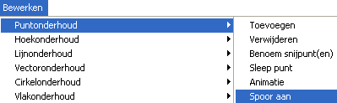
Je kunt de baan die een willekeurig punt beschrijft tijdens een animatie, zichtbaar maken, door het spoor van het punt aan te zetten. Dit kan op twee manieren:

- Via het bewerken-menu: kies het commando “spoor aan” en klik hierna op het betreffende punt.

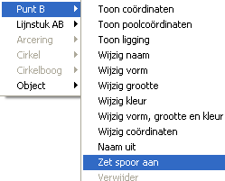
- Door met de rechter muisknop op het betreffende punt te klikken, en in het pull-down menu te kiezen voor “spoor aan”.

Wanneer je hierna een (wellicht ander) punt wegschiet of versleept, wordt het spoor, dat het hier geselecteerde punt achterlaat, getekend.

Een voorbeeld

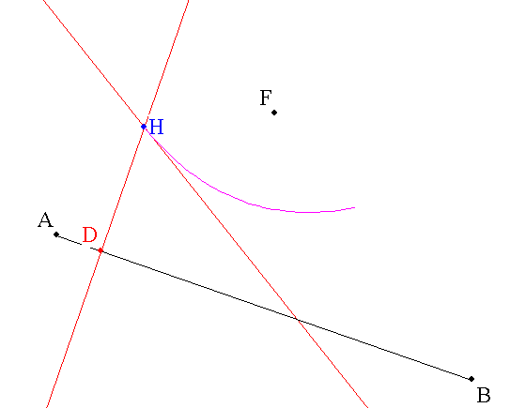
Hiernaast is begonnen met het lijnstuk AB en punt F.
Op lijnstuk AB is punt D geplaatst.
Dit punt D kan dus over lijnstuk AB gesleept worden.
Hierna is vanuit D een loodlijn op AB getekend, en de middelloodlijn van DE.
Deze twee lijnen snijden elkaar in punt H. Dit punt kan dus niet worden gesleept, het ligt vast als snijpunt van de twee lijnen die afhankelijk zijn van de ligging van de overige punten.
De punten A, B, D en F kunnen wel worden gesleept.

Zet nu van punt H het spoor aan, klik op de sleepknop en beweeg hierna punt D over lijnstuk AB. De baan van punt H wordt zichtbaar.
Dit is een parabool.
(Je kunt deze parabool ook laten tekenen via bewerken, kegelsneden, parabool definiëren, met brandpunt F en richtlijn AB.)

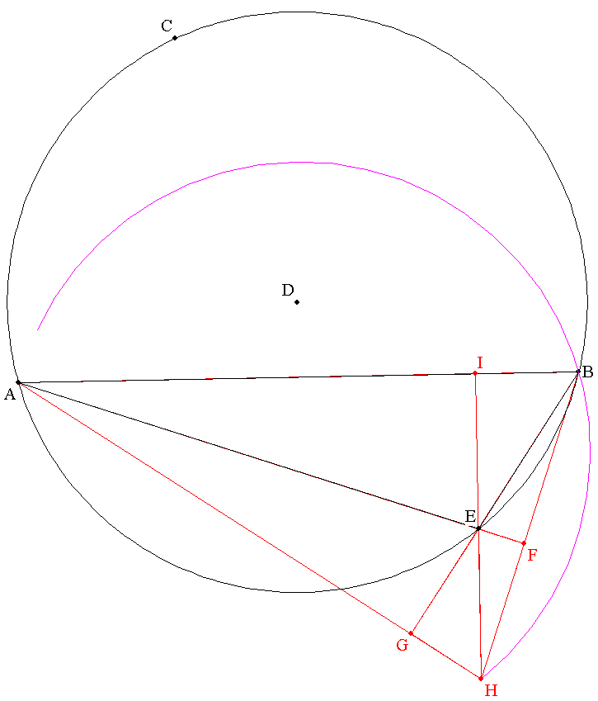
Een oefening

Teken een cirkel door drie punten A, B en C. (Hierdoor ontstaat het afhankelijke middelpunt D van de cirkel.)
Plaats een punt E op de cirkel, en teken de lijnstukken AB, BE en EA.
We hebben nu een driehoek ABE met omgeschreven cirkel.
Laat nu het hoogtepunt van deze driehoek tekenen (bewerken, driehoeksbewerkingen, hoogtepunt).

Zet het spoor aan van punt H, en sleep E over de cirkel.

Je ziet nu dat punt H een cirkel lijkt te doorlopen.
Een aardige oefening is, dat dit inderdaad zo is.

Meervoudige animatie

Het derde knopje op de knoppenbalk is voor meervoudige animatie.
Je kunt dan verschillende onafhankelijke punten gelijktijdig laten bewegen.
De werkwijze:
- Klik eerst op de knop voor meervoudige animatie.
- Schiet hierna de gewenste punten weg, elk met zijn eigen snelheid en richting.
Nadat het eerste punt is weggeschoten, verschijnt een [start]-knop links boven op het scherm.
- Nadat alle weg te schieten punten zijn geselecteerd, klik je op de [start]-knop.
De meervoudige animatie begint.
Wanneer je vooraf van een punt het spoor hebt aangezet, wordt tijdens de animatie dit spoor getoond.
Ook deze knop geldt dat aanklikken met de rechter muisknop inhoudt dat tijdens de animatie de letters en cijfers onderweg niet verschijnen.

Voorbeeld 1 Een spirograaf figuur

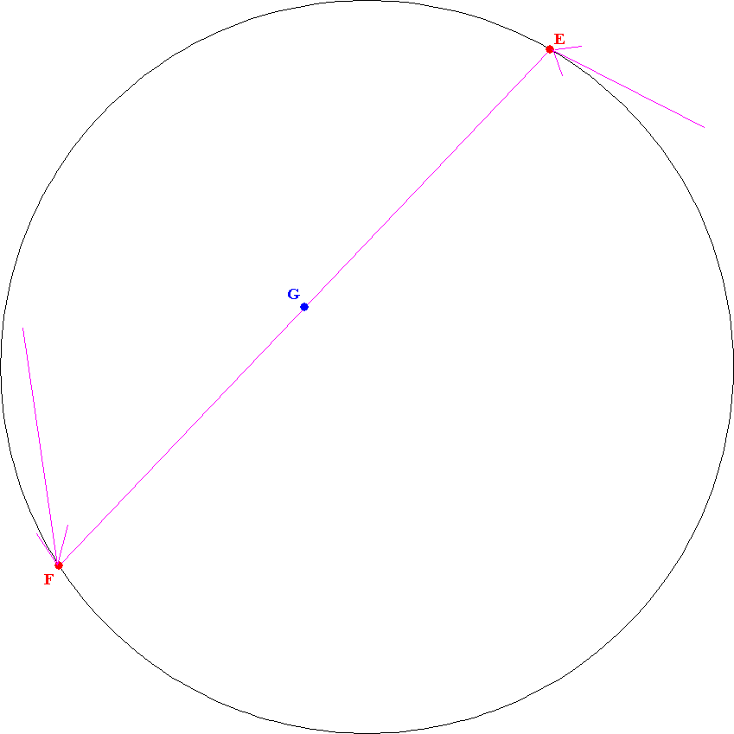
Begin met een cirkel door drie punten A, B en C, en maak deze punten en het middelpunt D onzichtbaar.
Plaats op deze cirkel de punten E en F. Trek lijnstuk EF en voeg het midden G van EF toe. Zet het spoor van G aan.
Schiet E en F nu weg, beide met de wijzers van de klok mee, maar met verschillende snelheden.
Het spoor van G wordt nu een spirograaf-figuur.
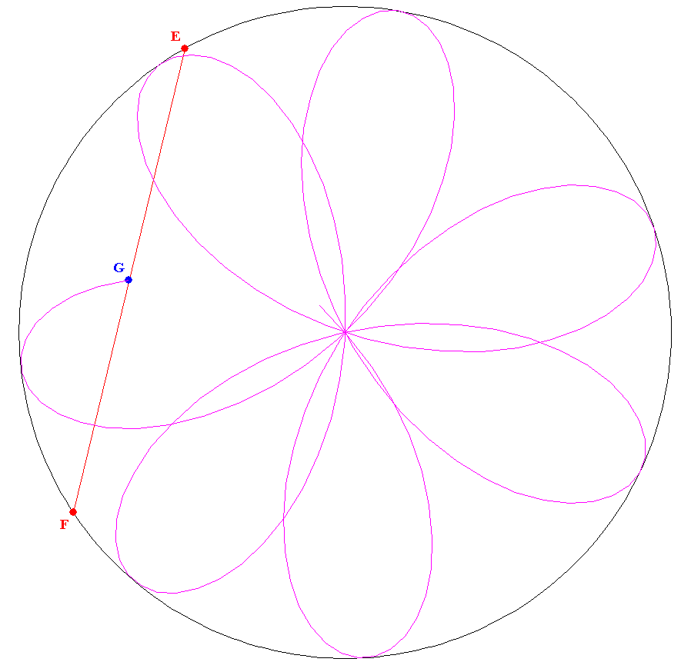
Voorbeeld 2 De maan draait om de aarde, en de aarde om de zon
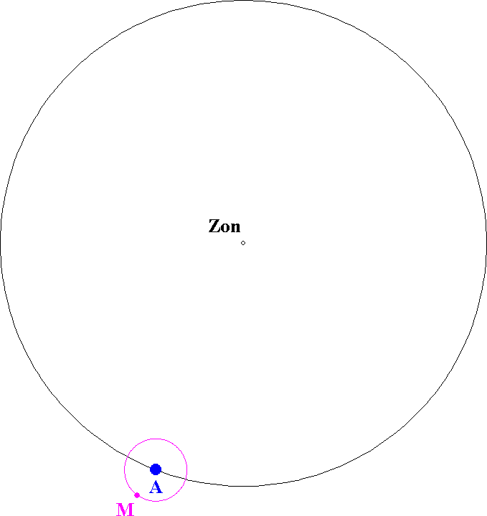
Maak een cirkel met de zon als middelpunt, en hierop een onafhankelijk punt A (=aarde).
Maak een kleine cirkel om A met zelfgekozen (kleine) straal. Plaats hierop een punt M (=maan).
Aldus krijg je een tekening als hiernaast.

Kies nu voor meervoudige animatie, en laat de maan om de aarde draaien, terwijl de aarde om de zon draait.

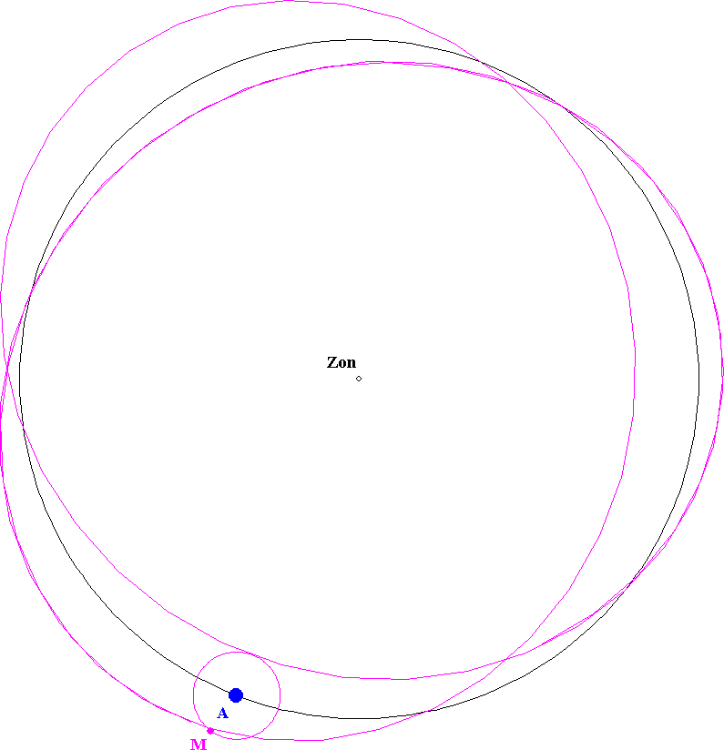
Als je vooraf het spoor aanzet van de maan, krijg je weer een spirograaf-figuur.

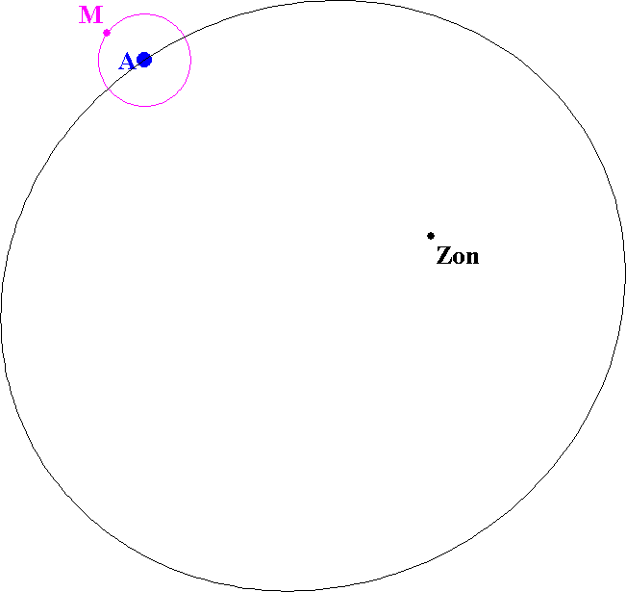
Het wordt nog realistischer wanneer je begint met een ellips begint, met de zon als een van de brandpunten, en de aarde op de ellips.

Met een mooi spoor van de maan:
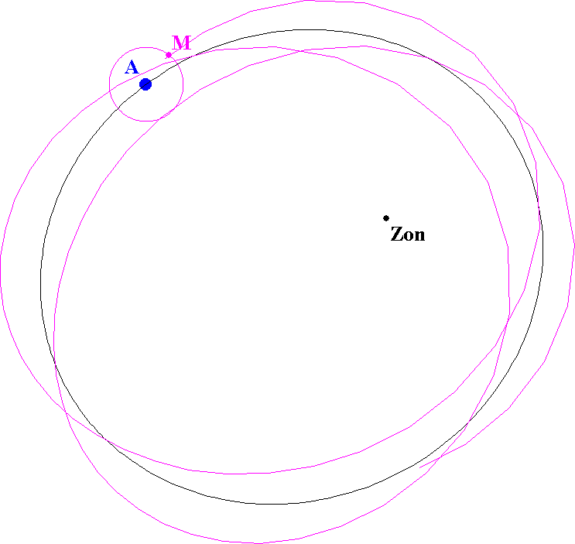

Tenslotte

Het kan handig zijn om bij bepaalde lijnstukken de lengte te plaatsen (of bij hoeken de hoekgrootte). Wanneer je dan een van de drie stuurknoppen met de linker muisknop selecteert, en een punt gaat slepen, kun je de verandering van lengte of hoekgrootte (of juist het constant blijven ervan) bestuderen.
Een voorbeeld is de stelling van de constante omtrekshoek van een cirkel: Teken een cirkel door drie punten A, B en C, met een extra punt D erop. Dan blijft de grootte van hoek ADB constant als je punt D over de cirkel sleept.
Meetkundige plaatsen

Je kunt het spoor aanzetten van een punt, en dan een animatie afspelen om het spoor zichtbaar te maken. Maar je kunt ook de meetkundige plaats van het punt opvragen. Dan wordt deze getekend zonder de animatie af te spelen.
Kies bewerken, puntonderhoud, spoor aan.
Klik nu eerst het spoorpunt, en dan het punt dat gesleept moet worden.
Hierna verschijnt de meetkundige plaats.
Deze meetkundige plaats blijft aanwezig, ook als je van tekenmethode verandert, of een punt versleept.

